Анализ утренника посвящённому
празднику «День Победы»
Мы занимаемся воспитанием патриотизма, любви к Родине и уважению её традиций. Утренники и праздники, проводимые в нашем отделении, посвященные празднику «День Победы» как раз и решают эти задачи.
Этот великий День Победы. Мы помним и чтим…
Мероприятие проводилось для детей начальной школы. Все дети участвовали добровольно. Утренник, посвященный празднованию Дня Победы, помогает воспитывать в детях патриотические чувства, гордость за свою Родину и уважение к людям, которые живут не ее территории. Праздник проводится для учащихся 1-4 классов. Это помогает воспитывать у ребят дружеское отношение друг к другу, учит сопереживать и сочувствовать, лучше понимать друг друга.
Дети очень серьезно отнеслись к подготовке праздника. За несколько дней до проведения утренника детей было мало, так как многие находились в праздничном отпуске. Но ребята 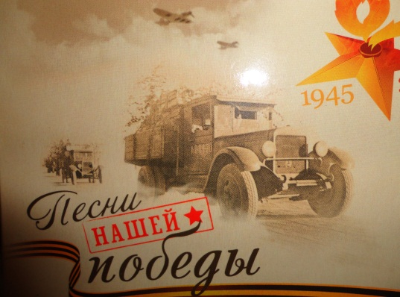
с гордостью готовились к празднику. Мы слушали военные песни, письма с фронта в записи, 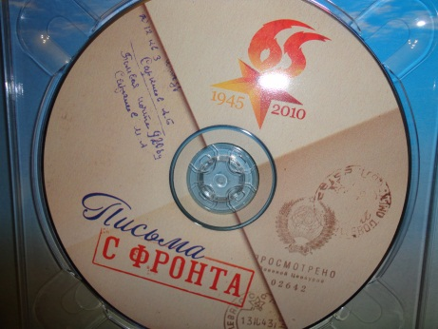 и я видела как глубоко трогает души детей эта тема, тема ВОВ. Они как будто взрослели на глазах, менялись и их взаимоотношения друг к другу в лучшую сторону. Дети просили снова и снова включать военные песни, проникновенно пытаясь запомнить слова

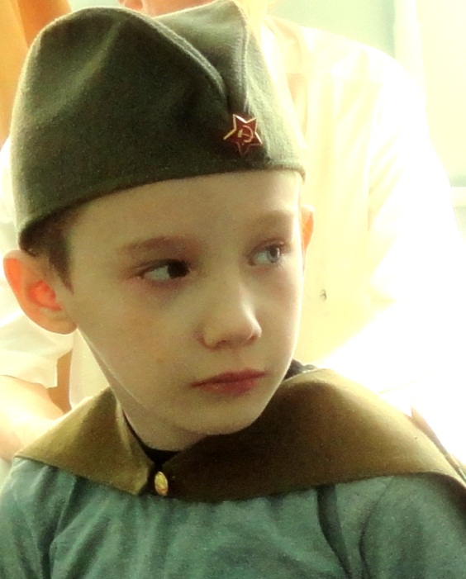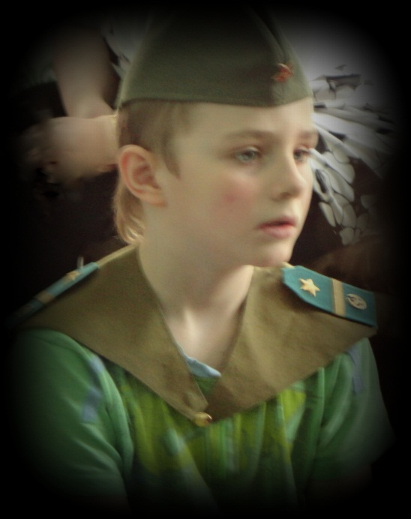
Дети примеряли с гордостью праздничные костюмы и чувствовали себя уже не озорными непослушными мальчишками,а настоящими бойцами.
Дети с элементами нарушений речи, тревожные, гиперактивные, со сниженной памятью и вниманием старательно готовились к выступлению, и хорошо выступили, вложив немало усилий и хороших эмоций,что придало им самоуверенности в себе и своих силах.
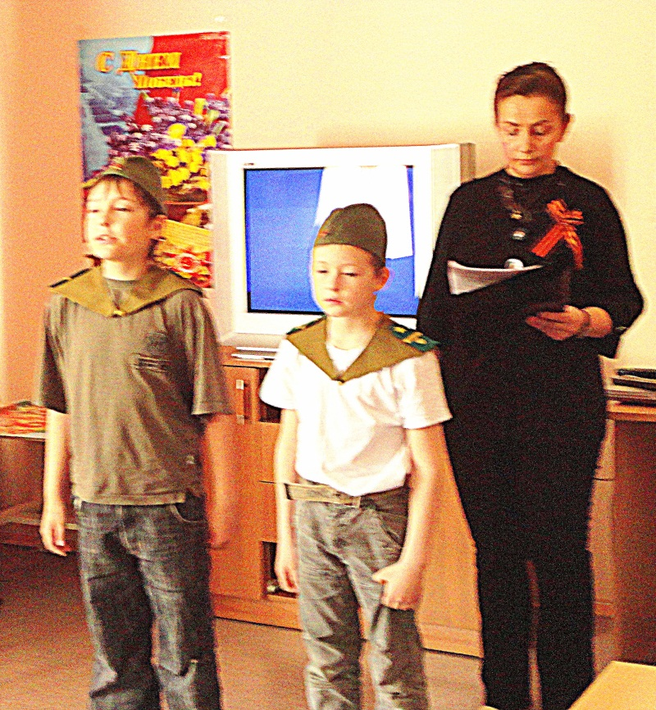

Дети,которые не выступали на сцене помогали в оформлении праздника

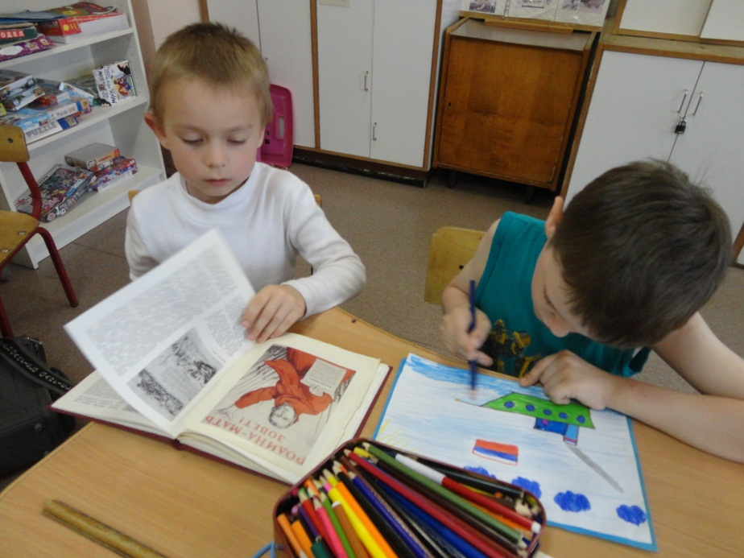

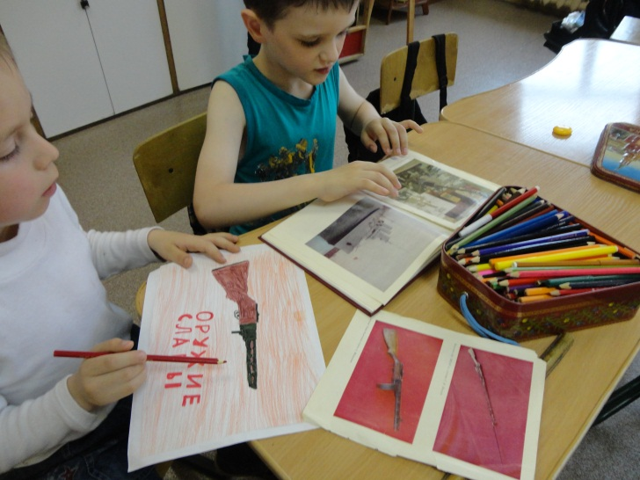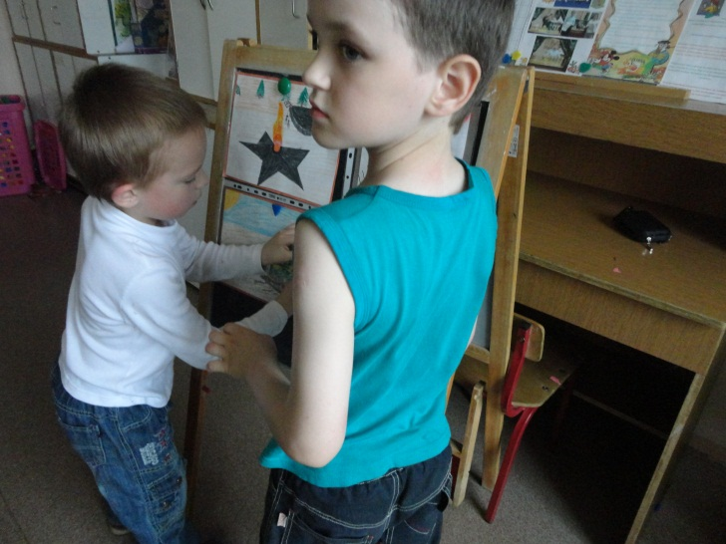

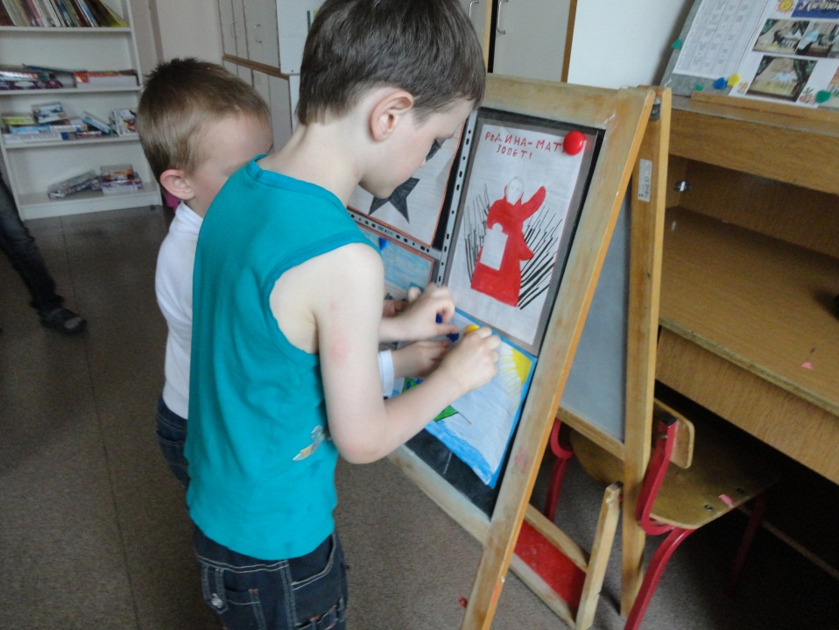

На празднике дети вели себя достойно, никаких нарушений дисциплины. Выступали с большим удовольствием и гордостью. И гости не подвели – были очень внимательны, с интересом слушали, полностью погрузились в атмосферу праздника
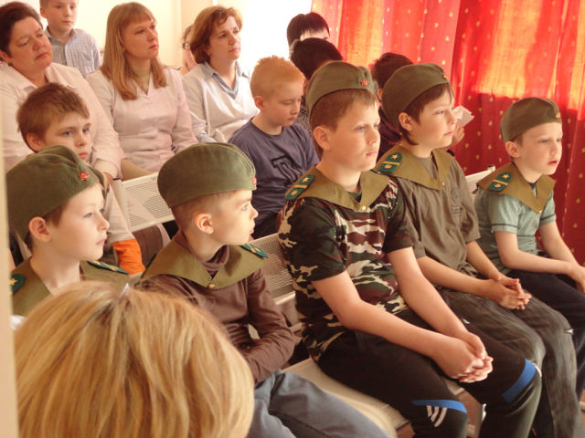
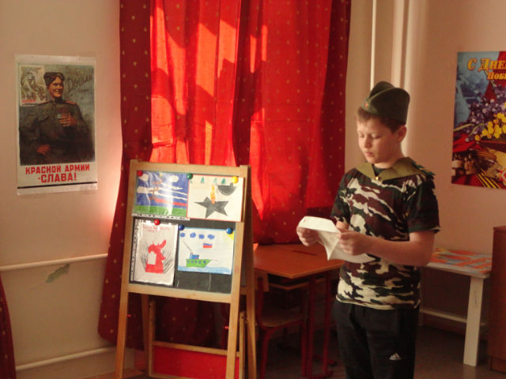

Весь праздник прошёл как на одной ноте, я тоже очень старалась постоянно поддерживать эмоциональный настрой праздника: включала военные песни, фронтовые письма, видео отрывок о детях, сражавшихся в ВОВ.
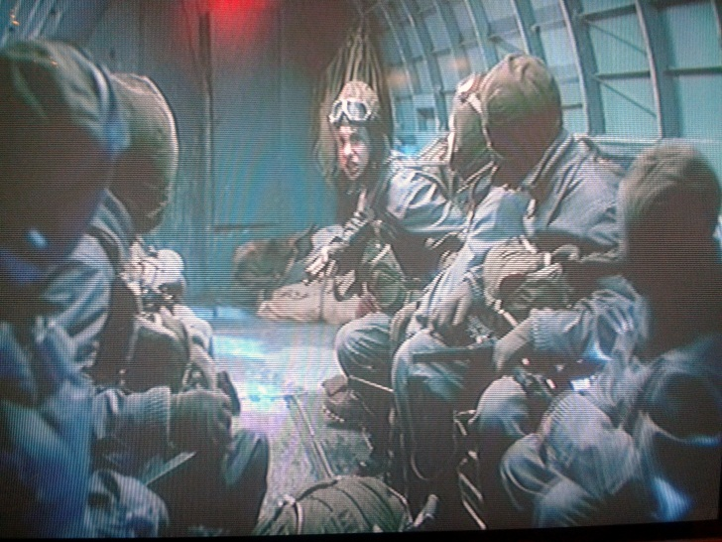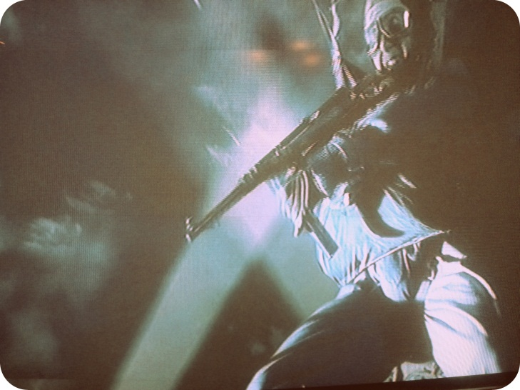
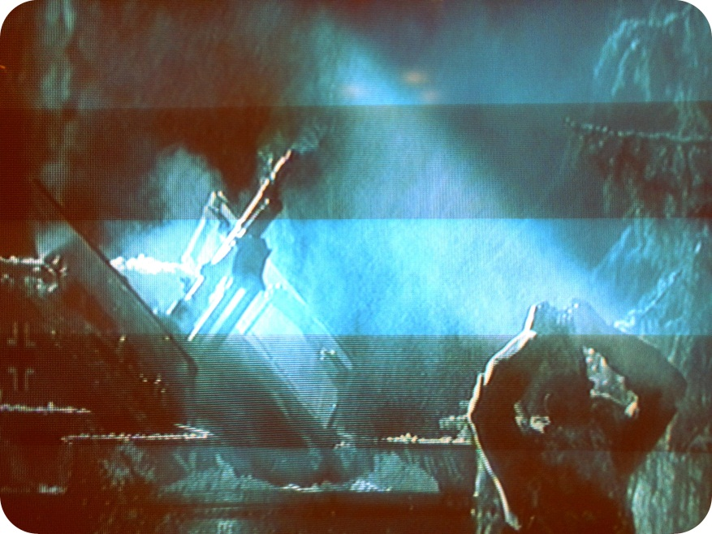
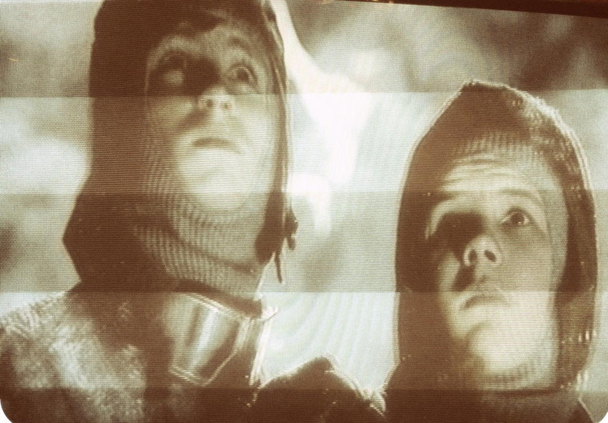

Дети с интересом и пониманием просмотрели небольшой отрывок, было заметно как они прониклись патриотизмом тех мальчишек из далёкой войны.
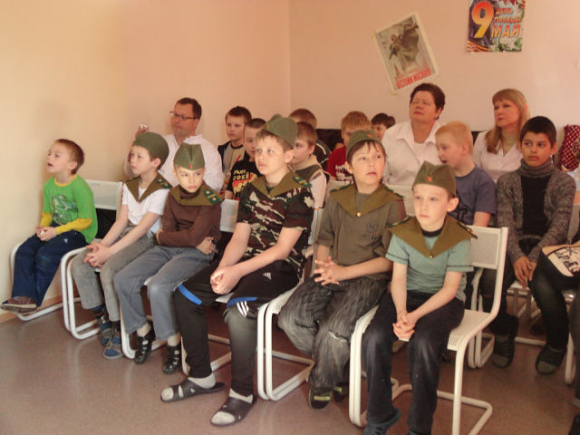
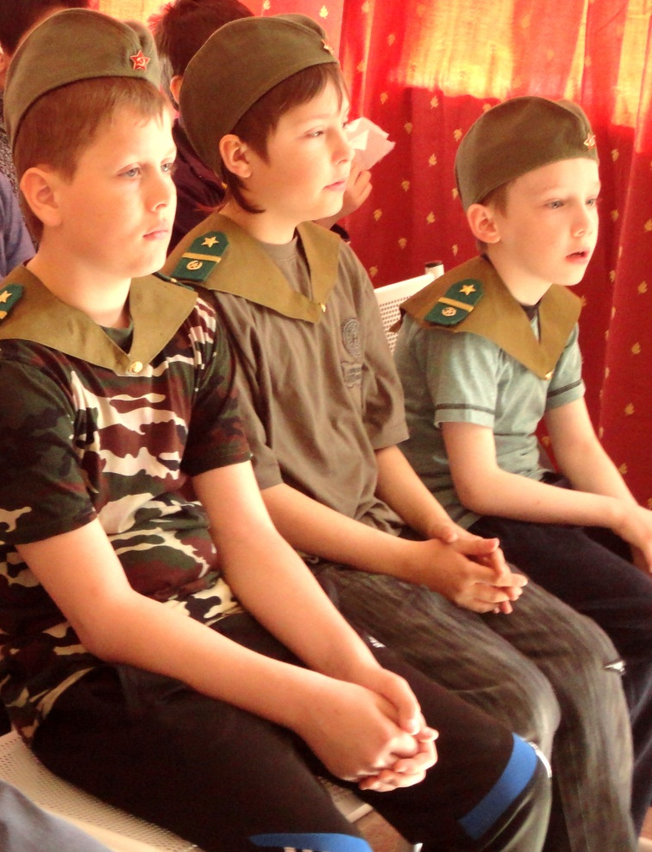

Очень хорошо дети спели песню «Не отнимайте солнце у детей!»
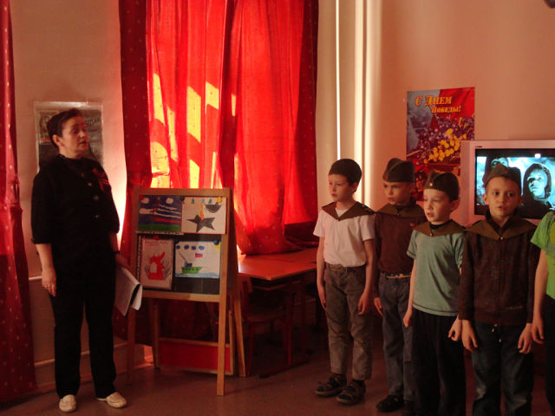
Эта песня очень любима всеми детьми,мы давно её разучивали, и дети уже понимали смысл песни,и каждый старался вложить в исполнение песни что-то своё…
В зале неожиданно стали подпевать и дети и взрослые, и это ещё больше вдохновляло всех,и придавало празднику особый эмоциональный настрой
Один рассвет для всех горстями дарит солнце
Наш звонкий детский смех сквозь души взрослых бьётся
Луч солнца из окна, что утром мирно светит
Ты защитишь страна, чтоб улыбались дети

Припев:
Не отнимайте солнце у детей
И жизнь земли вовеки не прервётся
Чтоб над землёй звучало каждый день:
Пусть всегда будет солнце
Пусть всегда будет солнце

***
Мне особенно хочется отметить ребят,которые с гордостью охраняли «Вечный огонь»(макет).Эти мальчишки, непоседы, очень хотели охранять «Вечный огонь»,как настоящие солдаты,и я поверила в них. И они такие молодцы, никто не мог их отвлечь,наоборот все ребята с достоинством смотрели на своих товарищей.
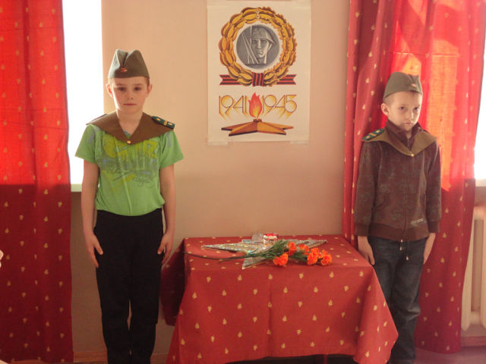
Вот такие молодцы! Все выступили отлично, и я со слезами на глазах благодарю этих маленьких патриотов своей Родины!

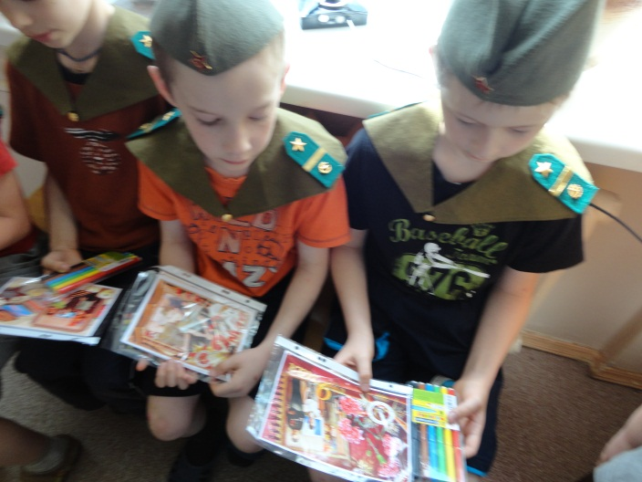 Все дети получили небольшие подарки! ЗАСЛУЖИЛИ! МОЛОДЦЫ!

